Вариант № 1
1. Задание 1
Найдите значение выражения: 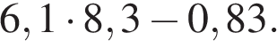

2. Задание 2
В таблице приведены размеры штрафов за превышение максимальной разрешённой скорости, зафиксированное с помощью средств автоматической фиксации, установленных на территории России с 1 сентября 2013 года.

Превышение скорости, км/ч | 21—40 | 41—60 | 61—80 | 81 и более
Размер штрафа, руб. | 500 | 1000 | 2000 | 5000

Какой штраф должен заплатить владелец автомобиля, зафиксированная скорость которого составила 111 км/ч на участке дороги с максимальной разрешённой скоростью 80 км/ч?

1) 500 рублей
2) 1000 рублей
3) 2000 рублей
4) 5000 рублей

3. Задание 3
На координатной прямой отмечены числа а и b. Какое из следующих утверждений неверно?
В ответе укажите номер правильного варианта.
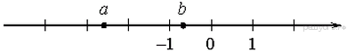

1) 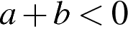
2)
3) 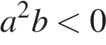
4) 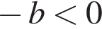

4. Задание 4
Сравните числа 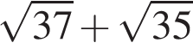и 12.
В ответе укажите номер правильного варианта.

1) 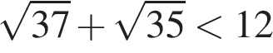
2) 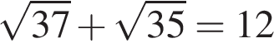
3) 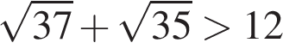

5. Задание 5
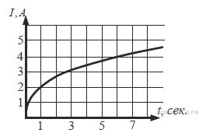На рисунке изображен график изменения силы тока при подключении цепи, содержащей реостат, к источнику тока. По вертикальной оси откладывается сила тока (в A), по горизонтальной — время (в сек). По рисунку определите силу тока через 6 секунд с момента подключения данной цепи.

6. Задание 6
Решите уравнение 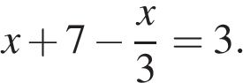

7. Задание 7
Автомобиль проехал 17 километров за 15 минут. Сколько километров он проедет за 18 минут, если будет ехать с той же скоростью?

8. Задание 8
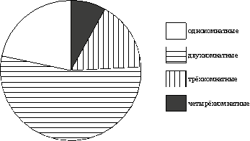В доме располагаются однокомнатные, двухкомнатные, трёхкомнатные и четырёхкомнатные квартиры. Данные о количестве квартир представлены на круговой диаграмме.
Какие из утверждений относительно квартир в этом доме неверны, если всего в доме 180 квартир?

1) Больше половины квартир двухкомнатные.
2) Однокомнатных квартир менее четверти.
3) Четверть всех квартир — трёхкомнатные.
4) Однокомнатных, двухкомнатных и трёхкомнатных квартир всего более 165.

В ответе запишите номера выбранных утверждений.

9. Задание 9
Определите вероятность того, что при бросании игрального кубика (правильной кости) выпадет нечетное число очков.

10. Задание 10
На рисунках изображены графики функций вида 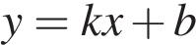. Установите соответствие между знаками коэффициентов и и графиками функций.

КОЭФФИЦИЕНТЫ

А) 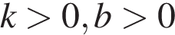
Б) 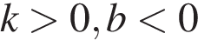
В) 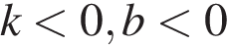

ГРАФИКИ

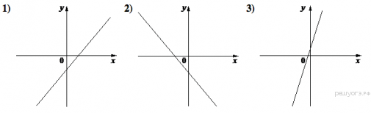В таблице под каждой буквой укажите соответствующий номер.

11. Задание 11
Упростите выражение 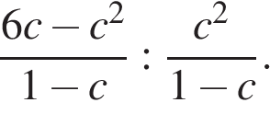и найдите его значение при 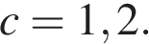В ответе запишите найденное значение.

12. Задание 12 На каком рисунке изображено множество решений неравенства 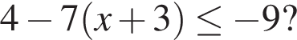
В ответе укажите номер правильного варианта.

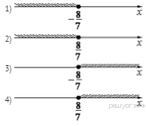

13. Задание 13

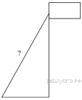 Точка крепления троса, удерживающего флагшток в вертикальном положении, находится на высоте 6,3 м от земли. Расстояние от основания флагштока до места крепления троса на земле равно 1,6 м. Найдите длину троса в метрах.

14. Задание 14
Разность углов, прилежащих к одной стороне параллелограмма, равна 40°. Найдите меньший угол параллелограмма. Ответ дайте в градусах

15. Задание 15 Основания трапеции равны 6 и 20, одна из боковых сторон равна 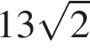, а угол между ней и одним из оснований равен 135°. Найдите площадь трапеции.

19. Задание 19 № 350360

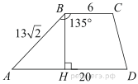

16. Задание 16

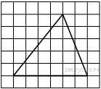 На клетчатой бумаге с размером клетки 1х1 изображён треугольник. Найдите его площадь.

17. Задание 17 Укажите номера верных утверждений.

1) Медиана равнобедренного треугольника, проведённая из вершины угла, противолежащего основанию, делит этот угол пополам.
2) Не существует прямоугольника, диагонали которого взаимно перпендикулярны.
3) В плоскости для точки, лежащей вне круга, расстояние до центра круга больше его радиуса.

.

18. Задание 18

Решите систему уравнений
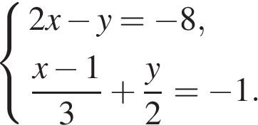

Критерии оценивания выполнения задания | Баллы
Правильно выполнены преобразования, получен верный ответ | 2
Решение доведено до конца, но допущена ошибка или описка вычислительного характера, с её учётом дальнейшие шаги выполнены верно | 1
Другие случаи, не соответствующие указанным выше критериям | 0
Максимальный балл | 2

19. Задание 19 Из городов А и В навстречу друг другу одновременно выехали мотоциклист и велосипедист. Мотоциклист приехал в В на 33 минуты раньше, чем велосипедист приехал в А, а встретились они через 22 минуты после выезда. Сколько часов затратил на путь из В в А велосипедист?

20. Задание 20

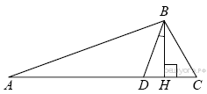 В треугольнике АВС углы А и С равны 20° и 60° соответственно. Найдите угол между высотой ВН и биссектрисой BD.

Критерии оценивания выполнения задания | Баллы
Получен верный обоснованный ответ | 2
При верных рассуждениях допущена вычислительная ошибка, возможно приведшая к неверному ответу | 1
Другие случаи, не соответствующие указанным критериям | 0
Максимальный балл | 2

22. Задание 22
В параллелограмме ABCD диагонали AC и BD пересекаются в точке O. Докажите, что площадь параллелограмма ABCD в четыре раза больше площади треугольника BOC.

Критерии оценивания выполнения задания | Баллы
Доказательство верное, все шаги обоснованы | 2
Доказательство в целом верное, но содержит неточности | 1
Другие случаи, не соответствующие указанным критериям | 0
Максимальный балл | 2
23. Задание 23
Постройте график функции 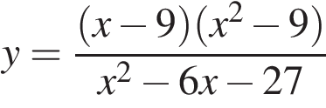и определите, при каких значениях построенный график не будет иметь общих точек с прямой 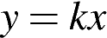.

24. Задание 24

Диагонали четырёхугольника , вершины которого расположены на окружности, пересекаются в точке . Известно, что = 74°, = 102°, = 112°. Найдите .

